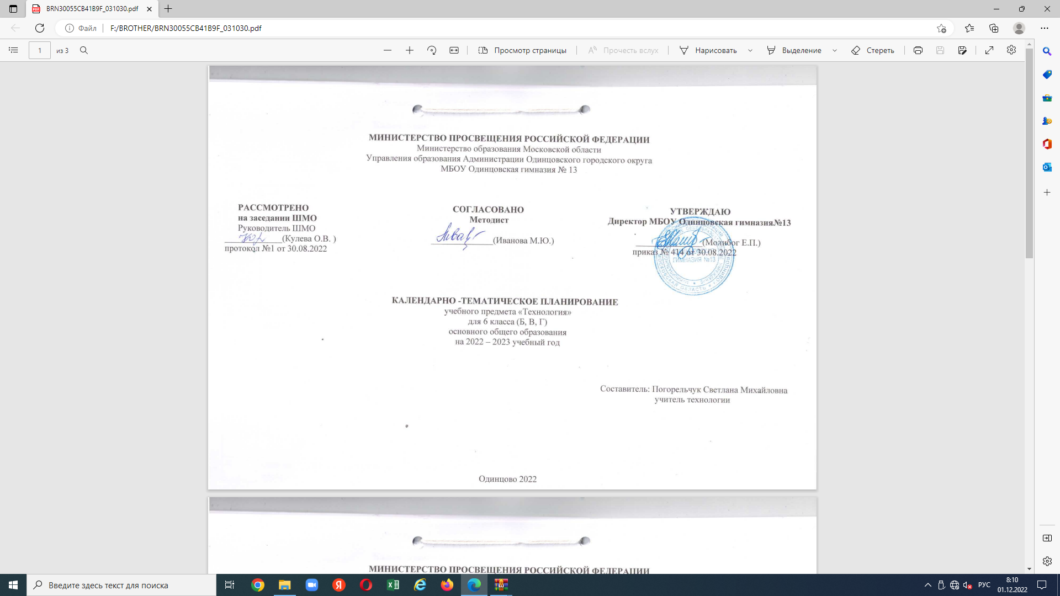

**Календарно-тематическое планирование**

учебного предмета

«Технология»

для 7-8 классов основного общего образования

на 2022-2023 учебный год

Составитель: Тинаева Заира Магомедрасуловна

Учитель Технологии

Одинцово2022

**КАЛЕНДАРНО-ТЕМАТИЧЕСКОЕ ПЛАНИРОВАНИЕ**

**по предмету «Технология» для 7 классов (66 часов)**

|  |  |  |  |  |  |  |
| --- | --- | --- | --- | --- | --- | --- |
| **№** | **Тема урока** | **Кол-во часов** | **Класс** | **Дата** | | **Коррекция** |
| по плану | факт. |
|  | Вводный инструктаж по технике безопасности и правилам поведения на уроках Технологии. | 2 | 7а |  |  |  |
| 7б |  |  |  |
| 7в |  |  |  |
| 7г |  |  |  |
| 7е |  |  |  |
|  | Деревянные изделия: где и как применяются. | 2 | 7а |  |  |  |
| 7б |  |  |  |
| 7в |  |  |  |
| 7г |  |  |  |
|  |
| 7е |  |  |  |
|  |
|  | Изделия из металла. Способы соединения металлических изделий. | 2 | 7а |  |  |  |
| 7б |  |  |  |
| 7в |  |  |  |
| 7г |  |  |  |
| 7е |  |  |  |
|  | Пайка: этапы и необходимее материалы. | 2 | 7а |  |  |  |
| 7б |  |  |  |
| 7в |  |  |  |
| 7г |  |  |  |
| 7е |  |  |  |
|  | Электродрель. Виды работ. Разновидности сверл по дереву. | 2 | 7а |  |  |  |
| 7б |  |  |  |
| 7в |  |  |  |
| 7г |  |  |  |
|  | Сверла по металлу. Соединение металлических деталей при помощи клепки | 2 | 7а |  |  |  |
| 7б |  |  |  |
| 7в |  |  |  |
| 7г |  |  |  |
|  |  |  |  |
|  | Сверла по бетону. Изучение работы перфоратора | 2 | 7а |  |  |  |
| 7б |  |  |  |
| 7в |  |  |  |
|  |  |  |  |
| 7е |  |  |  |
|  | Виды сварки | 2 | 7а |  |  |  |
| 7б |  |  |  |
| 7в |  |  |  |
| 7г |  |  |  |
| 7е |  |  |  |
|  | Конструкторская документация | 2 | 7а |  |  |  |
| 7б |  |  |  |
| 7в |  |  |  |
| 7г |  |  |  |
| 7е |  |  |  |
|  | Правила выполнения чертежей | 2 | 7а |  |  |  |
| 7б |  |  |  |
| 7в |  |  |  |
| 7г |  |  |  |
| 7е |  |  |  |
|  | Чертежи: разрезы и сечения. | 2 | 7а |  |  |  |
| 7б |  |  |  |
| 7в |  |  |  |
| 7г |  |  |  |
| 7е |  |  |  |
|  | Виды линий, используемых на чертежах | 2 | 7а |  |  |  |
| 7б |  |  |  |
| 7в |  |  |  |
| 7г |  |  |  |
| 7е |  |  |  |
|  | Правила нанесения размеров | 2 | 7а |  |  |  |
| 7б |  |  |  |
| 7в |  |  |  |
| 7г |  |  |  |
| 7е |  |  |  |
|  | Технологическая документация | 2 | 7а |  |  |  |
| 7б |  |  |  |
| 7в |  |  |  |
| 7г |  |  |  |
| 7е |  |  |  |
|  | Взаимозаменяемость, допуск на размеры детали, шероховатость поверхности | 2 | 7а |  |  |  |
| 7б |  |  |  |
| 7в |  |  |  |
| 7г |  |  |  |
| 7е |  |  |  |
|  | Технологии обработки древесины | 2 | 7а |  |  |  |
| 7б |  |  |  |
| 7в |  |  |  |
| 7г |  |  |  |
| 7е |  |  |  |
|  | Создание изделий из древесины | 2 | 7а |  |  |  |
| 7б |  |  |  |
| 7в |  |  |  |
| 7г |  |  |  |
| 7е |  |  |  |
|  | Инструменты для работы с древесиной | 2 | 7а |  |  |  |
| 7б |  |  |  |
| 7в |  |  |  |
| 7г |  |  |  |
| 7е |  |  |  |
|  | Свойства древесины | 2 | 7а |  |  |  |
| 7б |  |  |  |
| 7в |  |  |  |
| 7г |  |  |  |
| 7е |  |  |  |
|  | Изготовление шипового соединения | 2 | 7а |  |  |  |
| 7б |  |  |  |
| 7в |  |  |  |
| 7г |  |  |  |
| 7е |  |  |  |
|  | Изготовление деталей на токарном станке | 2 | 7а |  |  |  |
| 7б |  |  |  |
| 7в |  |  |  |
| 7г |  |  |  |
| 7е |  |  |  |
|  | Приемы обработки конических и фасонных поверхностей на токарном станке | 2 | 7а |  |  |  |
| 7б |  |  |  |
| 7в |  |  |  |
| 7г |  |  |  |
| 7е |  |  |  |
|  | Стали: классификация, свойства, применение | 2 | 7а |  |  |  |
| 7б |  |  |  |
| 7в |  |  |  |
| 7г |  |  |  |
| 7е |  |  |  |
|  | Термическая обработка сталей | 2 | 7а |  |  |  |
| 7б |  |  |  |
| 7в |  |  |  |
| 7г |  |  |  |
| 7е |  |  |  |
|  | Обработка металла на токарно-винторезном станке. Техника безопасности при работе на токарном станке | 2 | 7а |  |  |  |
| 7б |  |  |  |
| 7в |  |  |  |
| 7г |  |  |  |
| 7е |  |  |  |
|  | Приемы работы на токарно-винторезном станке | 2 | 7а |  |  |  |
| 7б |  |  |  |
| 7в |  |  |  |
| 7г |  |  |  |
| 7е |  |  |  |
|  | Нарезание резьбы. Резьбовые соединения | 2 | 7а |  |  |  |
| 7б |  |  |  |
| 7в |  |  |  |
| 7г |  |  |  |
| 7е |  |  |  |
|  | Последовательность нарезания резьбы метчиком и плашкой | 2 | 7а |  |  |  |
| 7б |  |  |  |
| 7в |  |  |  |
| 7г |  |  |  |
| 7е |  |  |  |
|  | Фрезерные работы | 2 | 7а |  |  |  |
| 7б |  |  |  |
| 7в |  |  |  |
| 7г |  |  |  |
| 7е |  |  |  |
|  | Виды декоративно-прикладного творчества | 2 | 7а |  |  |  |
| 7б |  |  |  |
| 7в |  |  |  |
| 7г |  |  |  |
| 7е |  |  |  |
|  | Отделка изделий из древесины | 2 | 7а |  |  |  |
| 7б |  |  |  |
| 7в |  |  |  |
| 7г |  |  |  |
| 7е |  |  |  |
|  | Эстетика и экология жилища | 2 | 7а |  |  |  |
| 7б |  |  |  |
| 7в |  |  |  |
| 7г |  |  |  |
| 7е |  |  |  |
|  | Семейная экономика. Бюджет семьи | 2 | 7а |  |  |  |
| 7б |  |  |  |
| 7в |  |  |  |
| 7г |  |  |  |
| 7е |  |  |  |

**КАЛЕНДАРНО-ТЕМАТИЧЕСКОЕ ПЛАНИРОВАНИЕ**

**по предмету «Технология» для 8 классов (33 часа)**

|  |  |  |  |  |  |  |
| --- | --- | --- | --- | --- | --- | --- |
| **№** | **Тема урока** | **Кол-во часов** | **Класс** | **Дата** | | **Коррекция** |
| по плану | факт. |
| 1. | Вводный инструктаж по технике безопасности и правилам поведения на уроках Технологии. | 1 | 8а |  |  |  |
| 8б |  |  |  |
| 8в |  |  |  |
| 8г |  |  |  |
| 2. | Общие сведения о системах водоснабжения и канализации | 1 | 8а |  |  |  |
| 8б |  |  |  |
| 8в |  |  |  |
| 8г |  |  |  |
| 3. | Основные элементы систем водоснабжения и канализации | 1 | 8а |  |  |  |
| 8б |  |  |  |
| 8в |  |  |  |
| 8г |  |  |  |
| 4. | Эксплуатация и простейший ремонт систем водоснабжения и канализации: материалы и инструменты | 1 | 8а |  |  |  |
| 8б |  |  |  |
| 8в |  |  |  |
| 8г |  |  |  |
| 5. | Гидрозатвор (сифон): устройство, сборка и разборка | 1 | 8а |  |  |  |
| 8б |  |  |  |
| 8в |  |  |  |
| 8г |  |  |  |
| 6. | Клупп: нарезка резьбы | 1 | 8а |  |  |  |
| 8б |  |  |  |
| 8в |  |  |  |
| 8г |  |  |  |
| 7. | Способы ликвидации засоров канализации | 1 | 8а |  |  |  |
| 8б |  |  |  |
| 8в |  |  |  |
| 8г |  |  |  |
| 8. | Смесители: виды, замена, основные неисправности и их ремонт | 1 | 8а |  |  |  |
| 8б |  |  |  |
| 8в |  |  |  |
| 8г |  |  |  |
| 9. | Арматура сливного бачка: устройство, регулировка, замена | 1 | 8а |  |  |  |
| 8б |  |  |  |
| 8в |  |  |  |
| 8г |  |  |  |
| 10. | Инструменты и материалы для малярных работ | 1 | 8а |  |  |  |
| 8б |  |  |  |
| 8в |  |  |  |
| 8г |  |  |  |
| 11. | Технология малярных работ. Правила безопасной работы с красками и другими малярными материалами | 1 | 8а |  |  |  |
| 8б |  |  |  |
| 8в |  |  |  |
| 8г |  |  |  |
| 12. | Материалы и инструменты для обойных работ | 1 | 8а |  |  |  |
| 8б |  |  |  |
| 8в |  |  |  |
| 8г |  |  |  |
| 13. | Виды обоев | 1 | 8а |  |  |  |
| 8б |  |  |  |
| 8в |  |  |  |
| 8г |  |  |  |
| 14. | Технология обойных работ | 1 | 8а |  |  |  |
| 8б |  |  |  |
| 8в |  |  |  |
| 8г |  |  |  |
| 15. | Оклейка потолков обоями. Правило безопасной работы при оклейке помещения обоями | 1 | 8а |  |  |  |
| 8б |  |  |  |
| 8в |  |  |  |
| 8г |  |  |  |
| 16. | Технология наклеивания плит из пенополистирола | 1 | 8а |  |  |  |
| 8б |  |  |  |
| 8в |  |  |  |
| 8г |  |  |  |
| 17. | Виды напольных покрытий | 1 | 8а |  |  |  |
| 8б |  |  |  |
| 8в |  |  |  |
| 8г |  |  |  |
| 18. | Технология укладки ламината | 1 | 8а |  |  |  |
| 8б |  |  |  |
| 8в |  |  |  |
| 8г |  |  |  |
| 19. | Электричество в нашей жизни | 1 | 8а |  |  |  |
| 8б |  |  |  |
| 8в |  |  |  |
| 8г |  |  |  |
| 20. | Способы получения электроэнергии | 1 | 8а |  |  |  |
| 8б |  |  |  |
| 8в |  |  |  |
| 8г |  |  |  |
| 21. | Потребители электроэнергии | 1 | 8а |  |  |  |
| 8б |  |  |  |
| 8в |  |  |  |
| 8г |  |  |  |
| 22. | Бытовые электронагревательные приборы | 1 | 8а |  |  |  |
| 8б |  |  |  |
| 8в |  |  |  |
| 8г |  |  |  |
| 23. | Электрические цепи. Квартирная электропроводка | 1 | 8а |  |  |  |
| 8б |  |  |  |
| 8в |  |  |  |
| 8г |  |  |  |
| 24. | Приемы соединения проводов | 1 | 8а |  |  |  |
| 8б |  |  |  |
| 8в |  |  |  |
| 8г |  |  |  |
| 25. | Пайка проводов | 1 | 8а |  |  |  |
| 8б |  |  |  |
| 8в |  |  |  |
| 8г |  |  |  |
| 26. | Простейшие электроизмерительные приборы | 1 | 8а |  |  |  |
| 8б |  |  |  |
| 8в |  |  |  |
| 8г |  |  |  |
| 27. | Электромагниты и их применение | 1 | 8а |  |  |  |
| 8б |  |  |  |
| 8в |  |  |  |
| 8г |  |  |  |
| 28. | Электромагнитное реле: устройство, область применения | 1 | 8а |  |  |  |
| 8б |  |  |  |
| 8в |  |  |  |
| 8г |  |  |  |
| 29. | Электродвигатели | 1 | 8а |  |  |  |
| 8б |  |  |  |
| 8в |  |  |  |
| 8г |  |  |  |
| 30. | Виды и формы организации предприятий | 1 | 8а |  |  |  |
| 8б |  |  |  |
| 8в |  |  |  |
| 8г |  |  |  |
| 31. | Организационно-правовые формы коммерческих организаций | 1 | 8а |  |  |  |
| 8б |  |  |  |
| 8в |  |  |  |
| 8г |  |  |  |
| 32. | Экономика и организация производства | 1 | 8а |  |  |  |
| 8б |  |  |  |
| 8в |  |  |  |
| 8г |  |  |  |
| 33. | Основы предпринимательства | 1 | 8а |  |  |  |
| 8б |  |  |  |
| 8в |  |  |  |
| 8г |  |  |  |

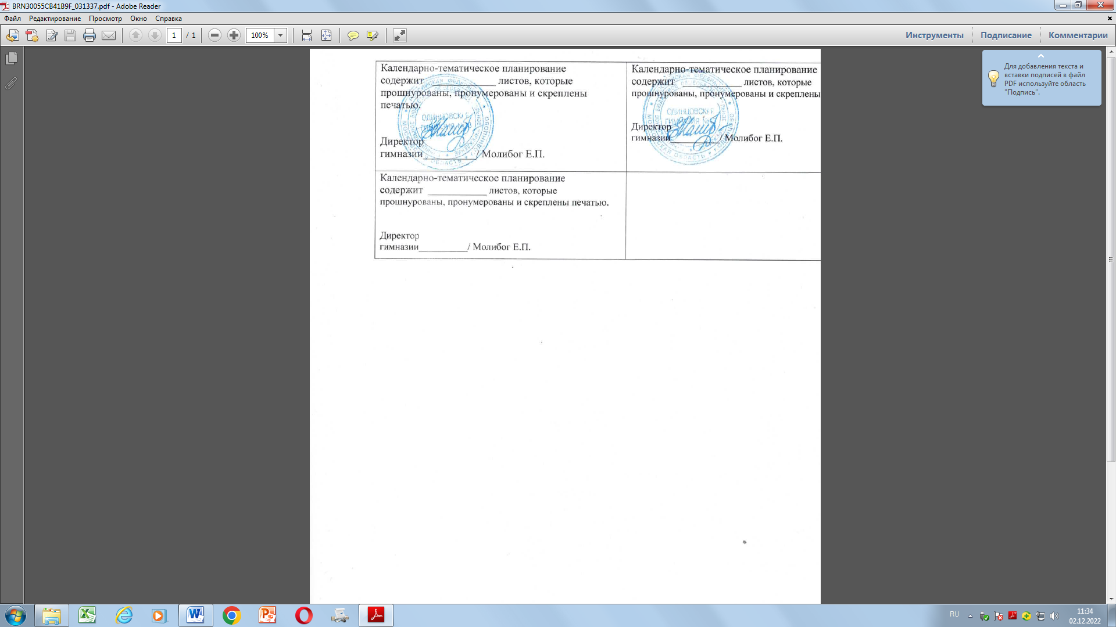

22